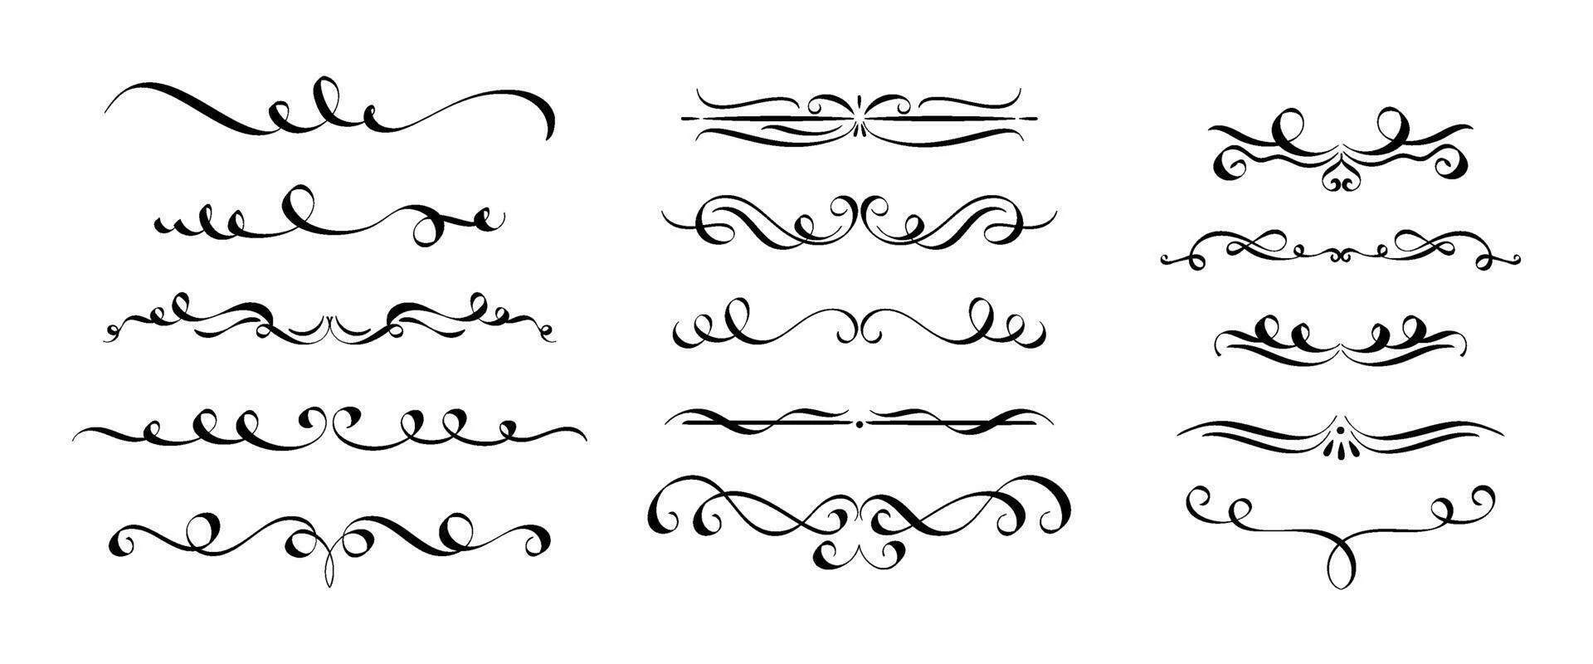

Мы — Александра и Анастасия.
У нас за спиной — флористическое образование, тетради с зарисовками, мастер-классы и сотни собранных композиций.
За этими знаниями стоит умение:
- соединять несочетаемое,
- понимать, какой цветок будет жить неделю, а какой — один вечер,
- дарить букетом улыбку, извинение или признание в любви.
Мы умеем делать букеты абсолютно разными: в стиле «бохо» и минимализм, свадебные и уютные домашние, капризные и простодушные.
Потому что цветы — это люди.
И к каждому нужен свой подход.

Олейникова Александра & Чекризова Анастасия
флористы с образованием и сердцем в мире цветов

